Arroyo del Monte 5. 28035 MADRID - T: (34) 913 769 130 - F: (34) 915 563 290 - rfegolf@rfegolf.es - www.rfegolf.es

Circular nº 3/2012

GRAN PREMIO NACIONAL SENIOR FEMENINO
Puntuable Ranking Nacional Senior Femenino
Villaitana Club de Golf. 17 y 18 de marzo de 2012

Lugar: VILLAITANA CLUB DE GOLF
Avda. Eduardo Zaplana, 7
03502 BENIDORM (Alicante)
Tel.: 966 813 013; Fax: 966 701 113; Email: info@villaitana.com
www.villaitana.com
Acceso por carretera a través de la N-332 y por la autopista AP-7

Fechas: 17 y 18 de marzo de 2012

Entrenamiento:

Las jugadoras podrán entrenar gratuitamente el viernes 16 de marzo. Reservas a realizar llamando por teléfono al club una vez publicadas las listas de admitidas.

Derechos de Inscripción:

La cuota de inscripción deberá abonarse directamente en el Club. El cobro se realizará el día 16 de marzo en Villaitana Club de Golf (oficina de Caddie Master):

Jugadoras de Categorías Senior 60,00 €

Ranking Nacional:

Recordamos que, según se establece en la Circular Nº 62/2011, las vueltas de las participantes que hayan jugado en buggie no serán válidas para puntuar en el Ranking Nacional Senior Femenino 2012.

Reglamento: En página 3 de esta circular.

Carritos y buggies:

Reservas de carritos eléctricos y buggies a realizar contactando telefónicamente con el Club, una vez publicada la lista de participantes. Para el alquiler de carritos manuales no será necesaria reserva.

Inscripciones:

Las inscripciones se realizarán online a través de nuestra página web, accediendo desde www.rfegolf.es a la sección “Inscripciones online /Entries online” del menú vertical de la derecha (2). La inscripción solamente la podrá realizar la propia jugadora, club o federación territorial previo registro en la web con usuario y contraseña (1). Si ya está registrado, accederá pulsando el botón “entrar”.

El cierre de inscripción será a las 23:59 horas del día 6 de marzo de 2012. El listado de participantes se publicará al día siguiente en la página web.
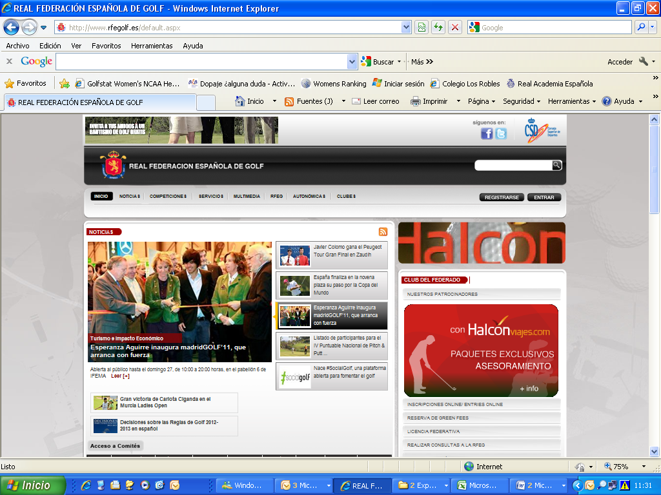
1

2

Una vez publicada la lista oficial de participantes se establece un plazo de 24 horas para subsanar posibles errores. Pasado este plazo, no se atenderá ninguna reclamación y las listas se considerarán definitivamente cerradas.

Alojamiento:
Las jugadoras interesadas podrán efectuar su reserva enviando la hoja de alojamiento (pág. 4 de esta circular) a alfaro@holegolf.com.
En Madrid, a 18 de enero de 2012
EL DIRECTOR GERENTE


Luis Álvarez de Bohorques

REGLAMENTO GRAN PREMIO NACIONAL SENIOR FEMENINO

Condiciones: Podrán tomar parte, con las limitaciones que posteriormente se expresan, todas las aficionadas, de sexo femenino, de nacionalidad española, sin perjuicio de lo establecido en la Disposición Adicional Segunda de Ley 19/2007, de 11 de julio, con licencia en vigor expedida por la R.F.E.G., de categoría Sénior (que cumplan al menos 50 años el año de celebración de la prueba) y cuyo hándicap exacto no exceda de 26,4.

El número de participantes no podrá exceder de 90 Jugadoras, que serán las inscritas con menor hándicap exacto que figure en la base de datos de la RFEG a fecha indicada en la hoja de inscripción. Las Jugadoras empatadas para el puesto 90º participarán si las que excediesen, con ese mismo hándicap, fueran menos que las ya admitidas dentro de las 90. En caso contrario, todas las Jugadoras con ese hándicap quedarán excluidas. Si alguna Jugadora inscrita no pudiera participar por cualquier causa, deberá comunicarlo al Comité de la Prueba en el Club o Entidad organizadora antes de las 12:00 horas de la antevíspera de la iniciación del Campeonato. La jugadora inscrita que no pueda tomar parte y no lo haga saber en los plazos establecidos, no podrá participar en la misma en su siguiente edición. Además estará obligada a hacer efectivo el importe de la inscripción y, en caso de no hacerlo, no podrá inscribirse en ninguna prueba de la Federación hasta que liquide su deuda.
Entre las jugadoras inscritas y no admitidas, se establecerá una Lista de Espera por orden de hándicap más bajo para cubrir las posibles ausencias comunicadas dentro del plazo previsto en el párrafo anterior.

Forma de Juego: Stroke Play Scratch. 36 hoyos, en dos días consecutivos. Las salidas serán desde las barras que establezca el comité de la prueba. El Comité de la Prueba se reserva el derecho de anular la prueba o modificar la fórmula o el número de participantes previsto si existen causas que así lo aconsejen.

En caso de empate para los puestos de Ganadora y 2ª clasificada, éstas se clasificarán ex-aequo y solamente a efectos de trofeo, se desempatará bajo la fórmula de los 18, 27, 30, 33, 34 y 35 mejores últimos hoyos. En caso de persistir el empate, en ambos casos se resolverá por sorteo.

Categorías:
Las categorías se establecerán del siguiente modo de acuerdo con el Sistema de Hándicaps EGA:

1ª Categoría: Competidoras con cualquiera que sea su hándicap.
2ª Categoría: Competidoras con hándicap exacto de 4,5 o superior.
3ª Categoría: Competidoras con hándicap exacto de 11,5 o superior.
4ª Categoría: Competidoras con hándicap exacto de 18,5 o superior.
Para que se pueda disputar una categoría deberá haber un mínimo de seis Jugadoras inscritas.

Inscripciones: La inscripción se cerrará en la fecha que indique la Circular correspondiente al año de celebración de la prueba y deberá efectuarse online a través de www.rfegolf.es. Los derechos de inscripción se abonarán en el Club donde se celebre el campeonato.

Orden y Horario de Salidas: El Comité de la Prueba establecerá el orden y horario de salida.

Trofeos:

- Ganadora Scratch
- 2º clasificada Scratch
- 1ª clasificada hándicap 1ª categoría
- 1ª clasificada Scratch 2ª categoría
- 1ª clasificada hándicap 2ª categoría
- 1ª clasificada Scratch 3ª categoría
- 1ª clasificada hándicap 3ª categoría
- 1ª clasificada Scratch 4ª categoría
- 1ª clasificada hándicap 4ª categoría
- 1ª clasificada Scratch mayores de 60 años.

Estos trofeos serán donados por la Real Federación Española de Golf

Eventos 90 S.L. Tel. 948 24 10 51
SOLICITUDES POR e-mail: alfaro@holegolf.com

GRAN PREMIO SENIOR FEMENINO
Villaitana Golf (Benidorm), 17 y 18 de marzo del 2012

DATOS PARA SU CONFIRMACIÓN Y GARANTIA DE ALOJAMIENTO:
Apellidos _________________________________________________ Nombre _________________

Población ______________________________________ Tfno. Móvil ________________________

Telefono ___________________________________ ENVIAD ESTA SOLICITUD POR E-MAIL

e-mail (IMPORTANTE) _________________________________________________________________

Jugadora (1) ___________________________________________________________________________

Jugadora (2)

Tarifas por habitación y noche, para solicitudes efectuadas a través de Eventos 90 S.L.

HOTEL | Cat. | Habitaciones  Bloqueadas | Habitación  DUI Individual | Habitación  Doble | Desayuno  Buffet
GRAN HOTEL VILLAITANA  En el Campo de Golf  www.villaitana.com | 5  * * * * * | 10 | 106,20 €/n.  Con IVA | 124,20 €/n  Con IVA | INCLUIDO
VILLAITANA  En el Campo de Golf  www.villaitana.com | 4  * * * * | 35 | 70,20 €/n  Con IVA | 88,20 €/n.  Con IVA | INCLUIDO
Precios por habitación y noche, DUI: Habitación doble, uso individual.
Consultar precio de habitación doble + supletoria para 3 personas

Acuerdo ventajoso, con Halcón viajes.com en viajes, y AVIS en coches, a través de www.rfegolf.es

Hotel Seleccionado ________________________________________________________

Fecha de llegada __________ Fecha de salida ________

Individual - DUI ________ Doble ___________

FECHA LÍMITE GARANTIA SOLICITUD: 1 de marzo 2012
Se confirmará el alojamiento una vez publicada la lista de jugadoras admitidas RFEG.

